北京科技大学教务处
教通知【2020】34号

北京科技大学2020年度本科教育教学改革项目
申报指南
为了深化我校本科教育教学改革，提高教育教学改革的整体水平，加强对教育教学改革的宏观指导，特提出本年度教育教学改革项目申报指南，资助类别分重点项目和面上项目两大类。
一、重点项目支持方向
1.新工科建设与人才培养的探索与实践
为适应新形势下对复合型工程人才的需求，针对我校工程教育的背景，在注重以学生为中心的基础上，开展既有工科专业的优化与交叉融合建设，进行新兴工科专业的构建及实践。
2.新工科通专融合课程体系建设
依据新工科人才培养理念与要求，系统梳理新工科专业知识逻辑体系，构建模块化课程体系，科学设计新工科通专融合的课程体系。
3.新文科建设研究与实践
适应时代要求，进行新文科建设的新方式和新方法探索与实践，进行学科交叉和知识融通的复合型人才培养模式的探索与实践。
4.创新创业精神与能力培养
针对不同学科专业背景的本科生，围绕提高学生的创新能力、培养学生创业精神和提高学生创业基本素质，探讨创新创业教育教学模式的改革。
5.大学生素质教育研究与实践
以学生为本，从学生全面发展出发，多渠道探索大学生综合素质培养的途径与方法。
6.本科教学质量保障研究与实践
针对如何提高课堂教学质量、如何更有效地开展教学管理进行研究，并结合教学实际开展实践应用，着实提高本科教育教学水平和人才培养质量。
7.课程思政教育教学体系的构建与实践
为深入学习贯彻全国教育大会、全国高校思想政治工作会议精神，全面落实“三全育人”工作，针对我校的专业特点，构建体现我校特色及课程思政要求的专业课及平台课程，开发设计适合我校的课程思政教育教学体系。
8.工程专业认证背景下教学改革与实践
针对现有工程专业认证体系，通过分层次教学、优化教学内容、加强实验实践环节、更新教学理念和教学模式等手段，对课程教学进行改革，以提高学生对知识的理解和对工程实际问题的分析处理能力。
9.“金课”建设研究与实践
为了更好地将知识、能力和素质融为一体，培养学生解决复杂问题的能力，开展“金课”建设研究与实践，在现有课程建设的基础上，合理提升学业挑战度、增加课程难度、拓展课程深度，切实提高课程教学质量。
10.其它可以作为项目支持的方向
以上条项均为选题的最大涵义，是某一方面内容的大方向，而不是具体的项目名称；申请者可以在本指南的指导下，根据实际情况进行更具体的选择以确定项目名称，不必完全照抄条项的名称。

二、面上项目支持方向
紧密围绕学校“十三五”教育教学改革指导思想，自拟题目自由申报，其中有关学生工作方面的选题要求以学生工作团队进行申报。

三、资助强度
重点项目资助不多于10项，每个项目资助额度为5-10万元；面上项目资助不多于60项，每个项目资助额度为2万元。

四、申报要求
1. 重点项目负责人一般须具有副教授及以上职称，同时具备较完整的教学（研究）团队，团队总人数不少于5人，研究时限3年，重点项目需进行答辩，未获资助的重点项目不能作为面上项目资助；
2. 面上项目对申请人职称不做要求，但团队总人数至少2人，研究时限2年；
3. 对于已获校重点项目资助但未结题的负责人，本次不能作为项目负责人申报，对于已获2019年面上项目资助的负责人，采取隔年申报原则；
4. 教改项目不能与已经申报过的课程建设项目（全英文教学示范课程、素质教育核心课程、慕课课程和课程思政特色示范课程）重复申报，一经发现，视情节轻重，将取消本次及以后的申报资格；
5. 负责人须填写《北京科技大学2020年度本科教育教学改革项目申请书》（见附件1），项目组所有成员需在申请书上签字；
6. 申请书中的研究成果形式必须具体，出版的校内规划教材不能作为项目的研究成果，承诺发表的论文必须与本项目有关；
7. 各单位须填写《北京科技大学2020年度本科教育教学改革项目申请汇总表》（见附件2）；
8. 学院汇总后，4月17日前统一将《申请书》与《汇总表》电子版发到jyk@ustb.edu.cn，纸质版1份于正式开学后一周内交到教研科。
未尽事宜请微信联系：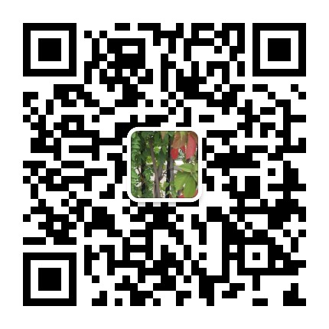
教务处
2020年3月25日

